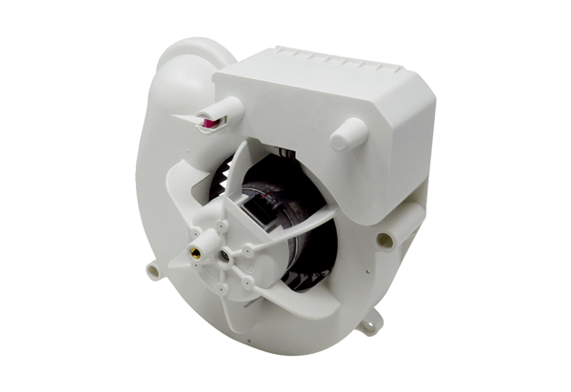Wkład wentylatora VE ER-APB 60 HAsortyment: B
Numer artykułu: E084.0160.0000Producent: MAICO

